Заняткі 8
ТЭМА: Еўропа
І. УВОДЗІНЫ Ў ТЭМУ.
Адгадайце зашыфраванае слова.
 | А | Б | В | Г
1 | Е | Л | С | О
2 | З | Ў | Ш | Д
3 | П | Н | Ю | А
4 | М | У | Р | Ц
1А 2Б 4В 1Г 3А 3Г (Еўропа)
На планеце Зямля налічваецца шэсць частак свету. Еўропа з’яўляецца адной з іх. Яна шчыльна заселеная людзьмі розных рэлігій і нацыянальнасцей. Усе народы, якія жывуць тут, называюцца еўрапейскімі. Яны гавораць на розных мовах і жывуць у дзясятках незалежных дзяржаў. Разам з Азіяй Еўропа ўтварае велізарны мацярык, які называецца Еўразія.
ІІ. ПАЗНАВАЛЬНАЯ СТАРОНКА.
Група “Географы”
1. Дзе пачынаецца і дзе заканчваецца Еўропа?
Еўропай называюць частку свету, якая ляжыць у заходняй частцы мацерыка Еўразія ў Паўночным паўшар’і і разам з Азіяй утварае адзіны кантынент. Усходнюю мяжу прынята праводзіць па схіле Уральскіх гор да Каспійскага мора. У Еўропе пражывае каля 20 % усяго насельніцтва Зямлі [1].
2. Якая краіна з’яўляецца самай вялікай у Еўропе?
Самай вялікай еўрапейскай краінай лічыцца Расія. 22 % яе тэрыторыі знаходзіцца ў Еўропе [2].
Самай вялікай па тэрыторыі краінай, якая цалкам знаходзіцца ў Еўропе, з’яўляецца Украіна. Буйнейшымі еўрапейскімі дзяржавамі таксама з’яўляюцца Францыя і Іспанія [3].
3. У якой еўрапейскай краіне пражывае найбольшая колькасць насельніцтва?
Каля 69 % насельніцтва Расіі (прыкладна 100 млн) знаходзіцца ў еўрапейскай частцы краіны.
Сярод іншых краін Еўропы найбольш людзей пражывае ў Германіі — звыш 83 млн чалавек. Значная колькасць людзей жыве ў Францыі (67 млн), Велікабрытаніі (66,4 млн) і Італіі (60,4 млн) [3].
4. Якая краіна самая маленькая па памерах?
Самая маленькая краіна па памерах — Ватыкан. Знаходзіцца ўнутры горада Рым (Італія) на невысокім Ватыканскім узгорку. Даўжыня дзяржаўнай мяжы — 3,2 км.
Маленькімі па плошчы з’яўляюцца таксама краіны Манака, Сан-Марына, Ліхтэнштэйн, Мальта і Андора [3].
5. Што такое Еўрапейскі саюз?
Еўрапейскі cаюз (ЕС) — гэта ўнікальнае эканамічнае і палітычнае аб’яднанне еўрапейскіх краін, сфарміраваўшых “агульны рынак”, які ў першую чаргу забяспечвае свабоднае перамяшчэнне людзей і тавараў. У межах ЕС дзейнічае адзіная валюта — еўра (яе выкарыстоўваюць 19 краін-удзельніц) і функцыянуе ўласны парламент.
1 лютага 2020 года Велікабрытанія фармальна выйшла з Еўрапейскага саюза. Спіс краін, якія ўваходзяць у ЕС у 2022 годзе, уключае 27 дзяржаў [4].
6. Якая рака самая доўгая ў Еўропе?
Самая доўгая рака Еўропы — Волга, працягласць якой складае 3531 км. Свой пачатак Волга бярэ на Валдайскім узвышшы, а ўпадае ў Каспійскае мора [5].
7. Якая рака самая доўгая ў Заходняй Еўропе?
Дунай — найдаўжэйшая рака Заходняй Еўропы. Пачынаецца яна ў Германіі, працякае па тэрыторыях 10 краін, упадае ў Чорнае мора [5].
8. Якія горы самыя высокія ў Еўропе?
Эльбрус — гара на Каўказе, якая лічыцца найвышэйшай не толькі ў Расіі, але і ў Еўропе.
Самыя высокія горы Заходняй Еўропы змяшчаюць і самую высокую вяршыню гэтай часткі свету. Гара Манблан размешчана ў Заходніх Альпах на мяжы паміж Італіяй і Францыяй, яе вышыня дасягае 4810 метраў. У даўжыню яна працягнулася на 50 км. Манблан у перакладзе з французскай і італьянскай моў азначае “белая гара” [6].
9. Дзе знаходзіцца цэнтр Еўропы?
Права называцца геаграфічным цэнтрам Еўропы сёння адстойваюць адразу некалькі краін. На гэтае званне прэтэндуюць некалькі населеных пунктаў — у Славакіі, Беларусі, Латвіі, Польшчы, а таксама Расіі.
Па дадзеных беларускіх геадэзістаў, Цэнтральнага навукова-даследчага інстытута геадэзіі, аэраздымкі і картаграфіі Расійскай Федэрацыі цэнтр Еўропы знаходзіцца за 48 км ад Полацка, каля возера Шо [7].
ІІІ. ЛІНГВІСТЫЧНАЯ СТАРОНКА.
Група “Моваведы”
1. Прачытайце назвы рэк, якія цякуць у краінах Еўропы. Запішыце іх у алфавітным парадку.
Рэйн, Дняпро, Волга, Дон, Эльба, Дунай, Сена.
2. Устанавіце адпаведнасць паміж прыказкамі [8],[9]. Растлумачце іх значэнне.
Замежныя прыказкі | Беларускія прыказкі
Бога прасі, але і сам касі (іспанская) | Словы — серабро, а маўчанне — золата
Маўклівы рот — залаты рот (нямецкая) | Пасля бойкі кулакамі не махаюць
Няма чаго сварыцца на кошку, калі сыр з’едзены (французская) | Хто рана ўстае, таму Бог падае
Ранняя птушка з’ядае чарвяка (англійская) | На Бога спадзявайся, але і сам старайся
3. Што азначае: “Галопам па Еўропах”?
Каментарый. “Галопам па Еўропах” азначае вельмі спешнае і павярхоўнае азнаямленне з чымсьці.
Гэтая прымаўка з’явілася яшчэ ў царскай Расіі ў канцы 19-га ст. У той час рускае дваранства было вельмі забяспечаным слоем грамадства. Было модна рабіць ваяжы па самых розных еўрапейскіх гарадах і вёсках, каб потым пахваліцца перад сябрамі. Аднак для таго, каб па-сапраўднаму ўразіць знаёмых сваім падарожжам, трэба было як мага за меншы час наведаць як мага больш славутасцей. Праўда, паездкі былі настолькі імклівымі, што ні аб якім вывучэнні старажытнасцей гаворкі не ішло. Усё рабілася ў спешцы, так што гэтыя падарожжы насілі вельмі павярхоўны характар. Затое пасля свайго трыўмфальнага вяртання, дваране ахвотна дзяліліся ўражаннямі, так распісваючы свае прыгоды, што ўсе проста дзіву даваліся. Менавіта пра гэтых людзей сталі казаць: “праскакаў галопам па Еўропах” [10].
4. Ад дадзеных назоўнікаў утварыце прыметнікі. Запішыце словазлучэнні.
Бельгія — … шакалад.
Францыя — … мода.
Швейцарыя — … гадзіннікі.
Фінляндыя — … баня.
Італія — … опера.
Украіна — …боршч.
Англія — … пудзінг.
5. Перакладзіце на беларускую мову.
Европа — одна из самых маленьких частей света в Северном полушарии Земли, омывается Атлантическим океаном на западе, Северным Ледовитым океаном на севере, площадь около 10 млн км². Вместе с Азией Европа образует материк Евразия. Является одной из самых маленьких по величине частей света в мире [11].
6. Для аматараў аўтамабіляў. Разгадайце крыжаванку.
1
2
3
4
5
6
7
8
9
10
1. Назавіце краіну — радзіму аўтамабіляў “Рэно” і “Пежо”.
2. Назва якога нямецкага аўтамабіля ў перакладзе з латыні азначае “слухай”.
3. У якой еўрапейскай краіне выпускаюцца аўтамабілі маркі “Ламбарджыні”?
4. Назавіце аўтамабіль, які вырабляюць у расійскім горадзе Тальяці.
5. У якой еўрапейскай краіне вырабляюць аўтамабіль “Мерседэс”?
6. Назавіце аўтамабіль з вясёлай “шкадлівай” назвай.
7. У якой еўрапейскай краіне вырабляюць МАЗы і БелАЗы?
8. Назавіце радзіму джыпа “Лэнд Ровер”.
9. Якая машына атрымала назву “шведскі чамадан”?
10. Які нямецкі аўтамабіль знешне быў падобны да божай кароўкі, за што атрымаў прозвішча “жучок”?
(1. Францыя. 2 Аўдзі. 3. Італія. 4. Лада. 5. Германія. 6. Шкода. 7. Беларусь. 8. Англія. 9. Вольва. 10. Фальксваген.)
Якое слова схавана па вертыкалі? (Аўтамабіль.)
Гульня “Ці ведаеце вы еўрапейскія краіны?”
Клас дзеліцца на дзве каманды. Адна каманда называе літару алфавіта, а другая — краіну. Калі вучні не могуць даць правільны адказ, то каманда, якая называла літару, адказвае сама. Толькі ў гэтым выпадку ёй залічваецца бал. Перамагае тая каманда, якая дала большую колькасць правільных адказаў.
ІV. ЛІТАРАТУРНАЯ СТАРОНКА.
Група “Літаратуразнаўцы”
Ці ведаеце вы?
Старажытныя грэкі былі перакананыя, што Еўропа — гэта самастойны мацярык, аддзелены ад Азіі Чорным і Эгейскім морамі, а ад Афрыкі — Міжземным. Мяркуецца, што слова “Еўропа” азначае “вечар”, “змрок”, “закат”, а слова “Азія” — “светлы”, “яркі” або “ўзыход”. І прыгажуню дачку багатага фінікійскага цара Агенора назвалі Еўропай невыпадкова. Хацелі тым самым падкрэсліць падзеленасць двух мацерыкоў, Еўропы і Азіі. Але гэтая падзеленасць згуляла з дачкой фінікійскага цара злы жарт.
Прачытайце легенду пра выкраданне Еўропы.
Паводле грэчаскай міфалогіі, Еўропа была дачкой цара Агенора, у яе было тры браты, жылі яны ў фінікійскім горадзе Сідоне.
Аднойчы прыгажуня і яе сяброўкі апрануліся ў пурпурныя адзенні і пайшлі гуляць на зялёны луг ля берага мора. Яны весела смяяліся, вадзілі карагоды і збіралі кветкі. У дзяўчат былі залатыя кошычкі для кветак, і кожная старалася набраць самых прыгожых і духмяных фіялак, лілей, нарцысаў. Еўропе вельмі падабаліся пунсовыя ружы, і імі яна напаўняла залаты кошык. Галасы дзяўчат разліваліся па квітнеючым лузе і рэхам разносіліся па блакітным беразе мора.
Не думала Еўропа, што хутка наступіць канец яе ціхамірнага жыцця, не ведала яна, што грамавержац Зеўс убачыў юную дзяўчыну на лузе і вырашыў выкрасці яе.
Зеўс доўга думаў, як не напалохаць дзяўчыну сваім з’яўленнем і прыдумаў вось што: ён прыняў выяву быка. Але бык быў незвычайны: поўсць адлівала золатам, на ілбе свяцілася срэбная пляма, рогі былі з чыстага золата і мелі форму маладога паўмесяца. Вось у такім выглядзе з’явіўся на паляне Бык-Зеўс.
Дзяўчаты яго не толькі не спалохаліся, а, убачыўшы такую прыгажосць, кінуліся самі да яго. Бык наблізіўся да Еўропы і пачаў лізаць яе рукі, апускаючыся бліжэй да зямлі, нібы запрашаючы дзяўчыну сесці на яго спіну. Падумаўшы, што бык з ёй гуляе, Еўропа села на спіну быка. Астатнія дзяўчыны таксама хацелі рушыць услед за Еўропай, але бык рэзка падняўся і кінуўся ў мора. Ад нечаканасці Еўропа паспела толькі ўскрыкнуць, а марскія хвалі ўжо неслі яе ўсё далей ад берага. Дзяўчыне нічога не заставалася рабіць, як мацней ухапіць за залатыя рогі быка і плыць па хвалях у марскую далеч.
Неўзабаве паказаўся бераг, гэта быў востраў Крыт. Там і высадзіў Зеўс сваю каштоўную ношу. Еўропа стала яго жонкай. У шлюбе ў іх нарадзіліся тры сыны.
Зеўс у знак падзякі і вялікага кахання да Еўропы змясціў на небе новае сузор’е, чароўнага быка. Завецца сузор’е “Цялец” [12].
Пераклад Т. Шылько
Чым любіла займацца Еўропа са сваімі сяброўкамі?
Чаму Зеўс вырашыў выкрасці Еўропу?
Чаму ён прыняў выяву быка?
Чаму дзяўчаты не спалохаліся быка?
Якім чынам Зеўсу ўдалося здзейсніць сваю задуму?
Якія ілюстрацыі можна зрабіць да гэтай легенды?
Цікава ведаць!
Гісторыя пра выкраданне Еўропы выкліка́ла цікавасць у людзей на працягу многіх гадоў існавання чалавецтва. Падзеі легенды адлюстраваны ў скульптурах, карцінах.
Разгледзьце некаторыя з шэдэўраў мастацтва [13]. Звярніце ўвагу на дату іх стварэння.
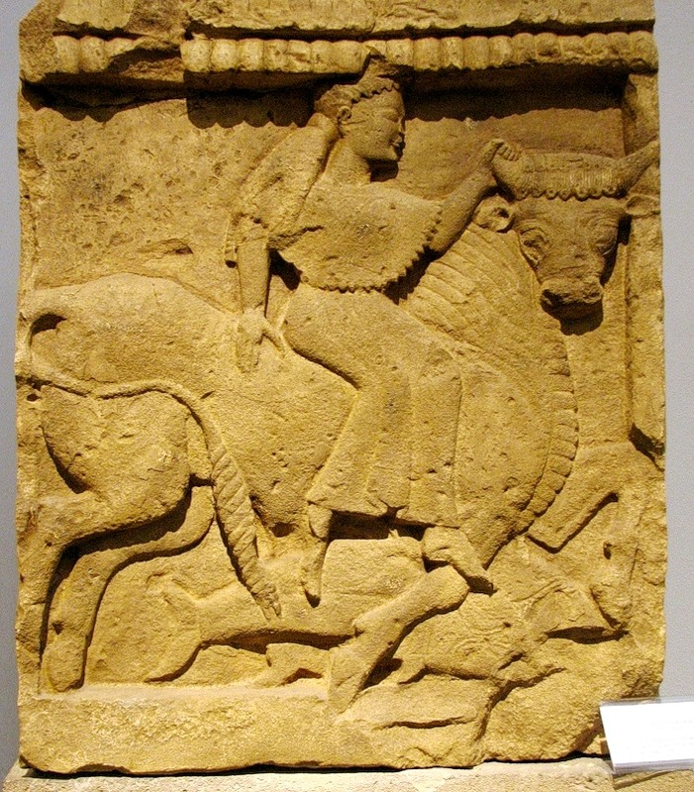
Каля 550–540 да н. э. Музей археалогіі. Сіцылія, Палерма
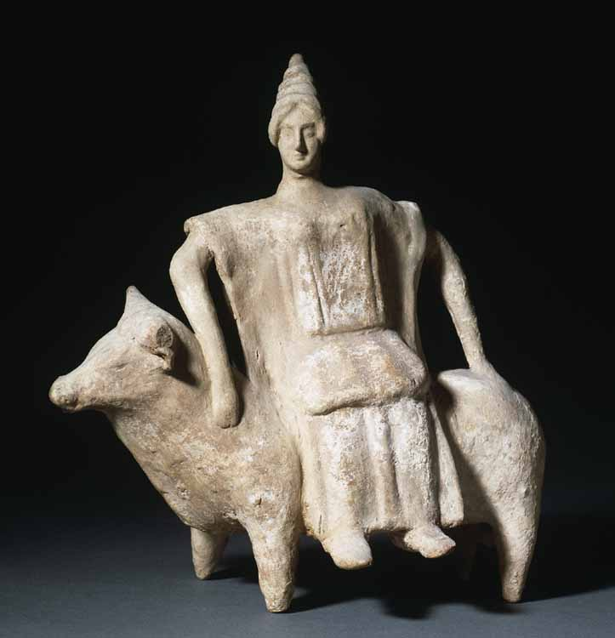
Выкраданне Еўропы. Найстаражытная скульптура. Каля 470–450 да н. э.
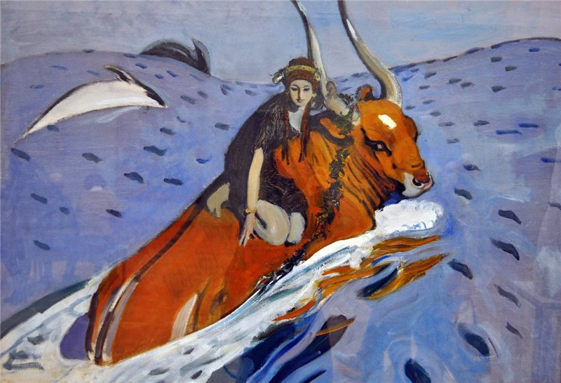
Выкраданне Еўропы. Валянцін Сяроў, 1910 г.
V. ДЫСКУСІЙНЫ КЛУБ.
У Еўропе шмат краін, вялікіх і маленькіх гарадоў. У якім горадзе ці краіне вам хацелася б пабываць? Абгрунтуйце свой выбар.
Спіс выкарыстаных крыніц
1. Границы континента Европа. Список стран Западной Европы и их столицы [Электронны рэсурс]. — Рэжым доступу : https://uformat.ru/exercises/granicy-kontinenta-evropa-spisok-stran-zapadnoi-evropy-i-ih-stolicy/. — Дата доступу : 29.04.2022.
2. Страны Европы и Азии. Полный список европейских стран [Электронны рэсурс]. — Рэжым доступу : https://anyost.ru/poisonous-mushrooms/strany-evropy-i-azii-polnyi-spisok-evropeiskih-stran.html. — Дата доступу : 29.04.2022.
3. Страны Европы по площади — таблица, список, флаги | Карты городов России и мира [Электронны рэсурс]. — Рэжым доступу : https://u-karty.ru/russia/countries-europe-by-area.html. — Дата доступу : 29.04.2022.
4. Европейский союз страны 2021 — О ваших правах [Электронны рэсурс]. — Рэжым доступу : https://agmrdo.ru/evropejskij-sojuz-strany-2021.html. — Дата доступу : 29.04.2022.
5. Самые длинные реки в Европе на карте, список крупнейших [Электронны рэсурс]. — Рэжым доступу : https://oreke.ru/evraziya/evropa/reka-samaya-dlinnaya-v-evrope. — Дата доступу : 29.04.2022.
6. Самые высокие горы в Европе [Электронны рэсурс]. — Рэжым доступу : https://top10a.ru/samye-vysokie-gory-v-evrope.html. — Дата доступу : 29.04.2022.
7. Памятник «Географический центр Европы» в Полоцке, Беларусь: история, описание, фото [Электронны рэсурс]. — Рэжым доступу : https://vetliva.ru/belarus/what-to-see/pamyatnik-geograficheskiy-tsentr-evropy-v-polotske/. — Дата доступу : 29.04.2022.
8. Пословицы и поговорки народов мира [Электронны рэсурс]. — Рэжым доступу : http://poslovitsy-pogovorki.com/. — Дата доступу : 29.04.2022.
9. Мудрыя дарадцы: прыказкі і прымаўкі / Уклад. Я. У. Янголь. Маст. В. В. Мікіта. — 2-е выд., дапрац. — Мінск : Юнацтва, 1983. — 94 с.
10. Галопом по Европам — значение? Как понять Галопом и Европам? [Электронны рэсурс]. — Рэжым доступу : https://www.culture.ru/s/vopros/galopom-po-evropam/. — Дата доступу : 29.04.2022.
11. Европа — Википедия [Электронны рэсурс]. — Рэжым доступу : http://ru.wikipedia.su/wiki/Европа_(часть_света). — Дата доступу : 29.04.2022.
12. Миф о Европе. Греческая мифология [Электронны рэсурс]. — Рэжым доступу : https://thisgreece.ru/mify/86-mif-o-evrope. — Дата доступу : 29.04.2022.
13. Миф о похищении Европы. Подборка [Электронны рэсурс]. — Рэжым доступу : http://blog.i.ua/community/1952/906109. — Дата доступу : 29.04.2022.

Т. М. ШЫЛЬКО,
загадчык кафедры педагогікі
і прыватных методык
ДУА “Гомельскі абласны інстытут развіцця адукацыі”,
кандыдат педагагічных навук, дацэнт

